Knauf MineralAktiv, Scheibenputz

Knauf Gips

Eigenschaften

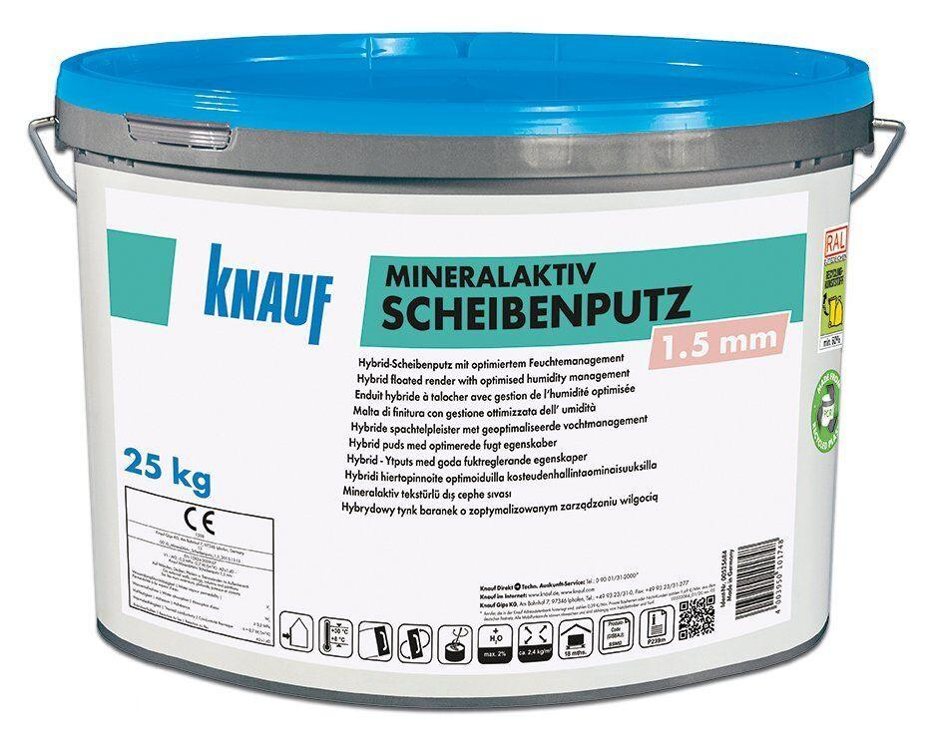

Anwendung Putze

Dekorputz, Oberputz

Bindemittelbasis

Kalkzement

Farbton

nach Hersteller-Farbkarte

Diffusionsverhalten

diffusionsfähig

Klassifizierung nach DIN / EN

P II gem. DIN 18550

Oberflächenstruktur Putz

Scheibenputz

Spezifikation Mörtel

Normalmörtel

Verarbeitbarkeit

Handverarbeitung

Korngröße (mm)

1,50 - 3,00